Отчёт по лабораторной работе 5

Архитектура компьютеров и операционные системы

Алина Молокова

Содержание

# 1 Цель работы

Целью работы является приобретение практических навыков работы в Midnight Commander. Освоение инструкций языка ассемблера mov и int.

# 2 Задание

1. Установить и изучить Midnight Commander
2. Написать программы без файла in_out.asm
3. Написать программы с файлом in_out.asm

# 3 Выполнение лабораторной работы

## 3.1 Знакомство с Midnight Commander

Запускаю Midnight Commander (рис. [1]), с помощью кнопок со стрелками и Enter перехожу в каталог ~/work/arch-pc. Далее нажимаю F7, чтобы создать каталог lab05 (рис. [2]).

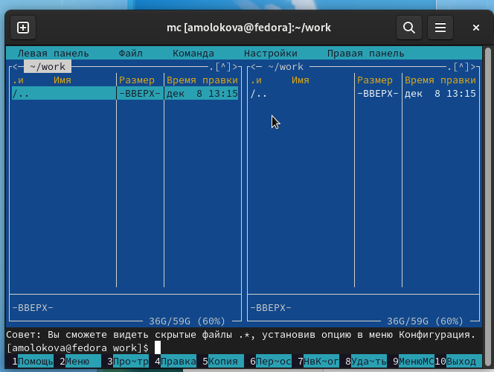

Figure 1: Запускаю Midnight Commander

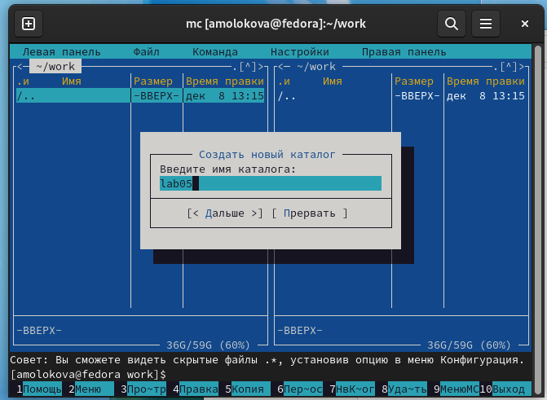

Figure 2: Нажимаю F7, чтобы создать каталог lab05

При помощи команды touch создаю файл lab05-1.asm (рис. [3])

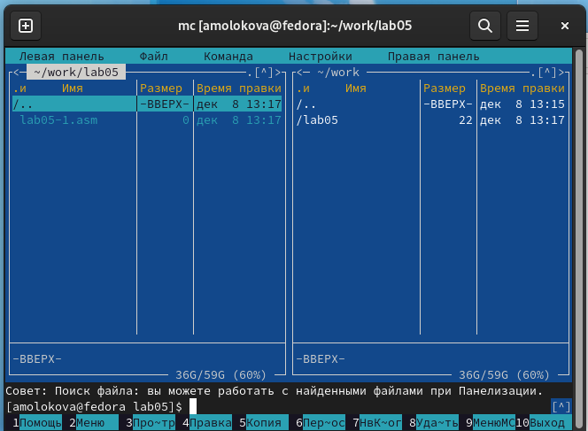

Figure 3: создаю файл lab05-1.asm

Открываю файл на редактирование клавишей F4, выбрираю редактор mcedit, пишу код программы из задания. (рис. [4])

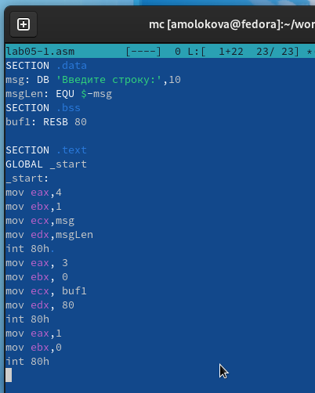

Figure 4: Редактирую файл lab05-1.asm

Открываю файл на просмотр клавишей F3 и проверяю, что он содержит набранный код. (рис. [5])

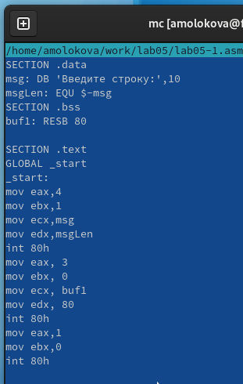

Figure 5: Просмотр файла lab05-1.asm

Транслирую файл программы в объектный файл, выполняю компановку объектного файла, получился исполняемый файл программы. (рис. [6]) (рис. [7])

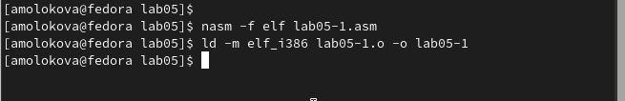

Figure 6: Компиляция программы lab05-1.asm

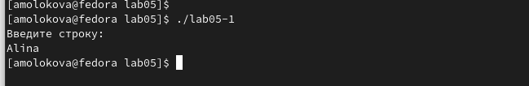

Figure 7: Запуск программы lab05-1.asm

## 3.2 Подключение внешнего файла in_out.asm

Скачиваю файл in_out.asm и размещаю его в рабочем каталоге. (рис. [8]) Для копирования используется клавиша F5. Для перемещения используется клавиша F6.

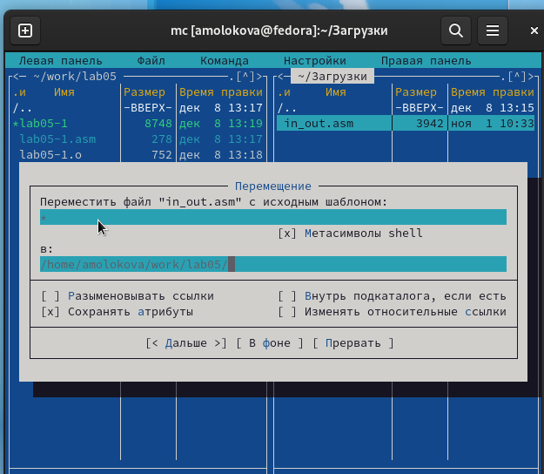

Figure 8: Перемещаю файл in_out.asm

Скопировала lab05-1.asm в lab05-2.asm. (рис. [9])

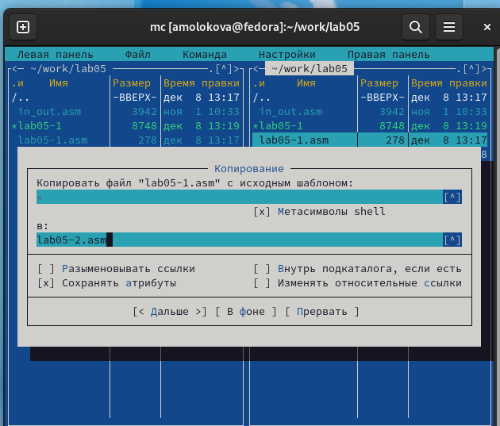

Figure 9: Копирую файл lab05-1.asm

Пишу код программы lab05-2.asm с использованием подпрограмм из внешнего файла in_out.asm. (рис. [10])

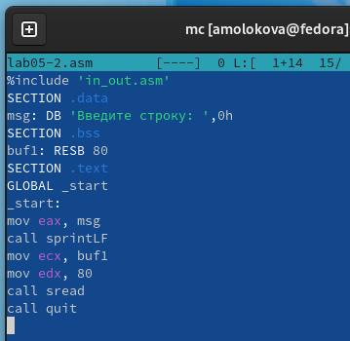

Figure 10: Редактирую файл lab05-2.asm

Скомпилирую программу и проврю запуск. (рис. [11])

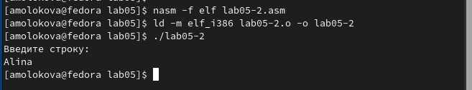

Figure 11: Запуск программы lab05-2.asm

В файле lab5-2.asm заменила подпрограмму sprintLF на sprint. Заново собрала исполняеый файл. (рис. [12]) (рис. [13])

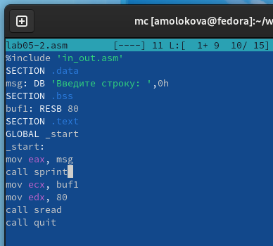

Figure 12: Редактирую файл lab05-2.asm

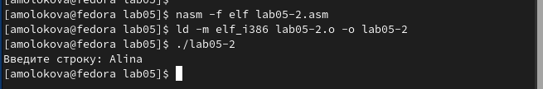

Figure 13: Запуск программы lab05-2.asm

Теперь после вывода строки она не завершается символом перехода на новую строку.

## 3.3 Задание для самостоятельной работы

Скопировала программу lab05-1.asm и изменила код, так чтобы она работала по следующему алгоритму: (рис. [14]) (рис. [15])

* вывести приглашение типа “Введите строку:”;
* ввести строку с клавиатуры;
* вывести введённую строку на экран.

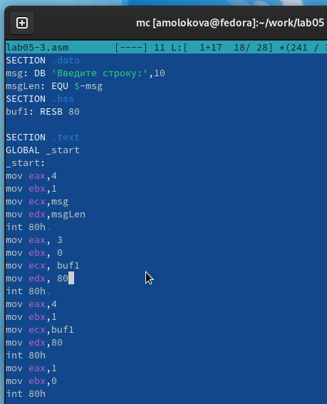

Figure 14: Редактирую файл lab05-3.asm

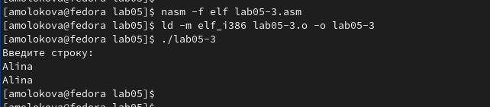

Figure 15: Запуск программы lab05-3.asm

Аналогично скопировала программу lab05-2.asm и изменила код, но теперь использовал подпрограммы из файла in_out.asm. (рис. [16]) (рис. [17])

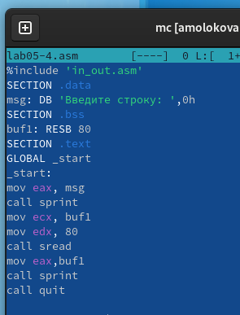

Figure 16: Редактирую файл lab05-4.asm

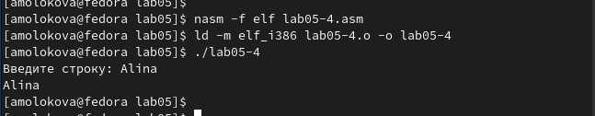

Figure 17: Запуск программы lab05-4.asm

# 4 Выводы

Научились писать базовые ассемблерные программы. Освоили ассемблерные инструкции mov и int.